CONSILIUL JUDETEAN BRAILA
AGENDA VICEPRESEDINTE, DOBRE IONUT CIPRIAN
2021
MARTIE 2021
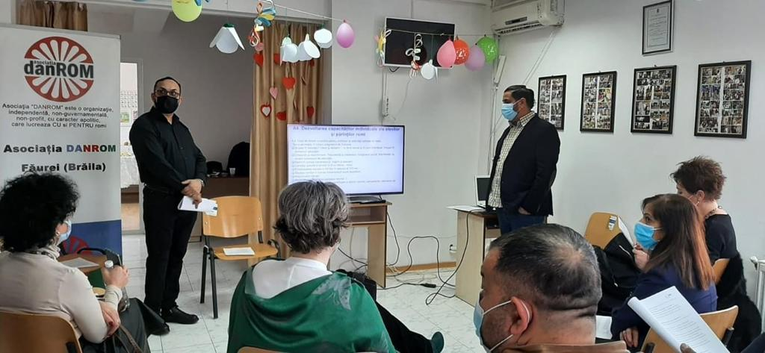
- Participare lansare proiect “Putem mai mult impreuna!”, eveniment organizat de Fundatia Agentia “Impreuna”alaturi de Asociatia DANROM Faurei in data de 12.03.2021;

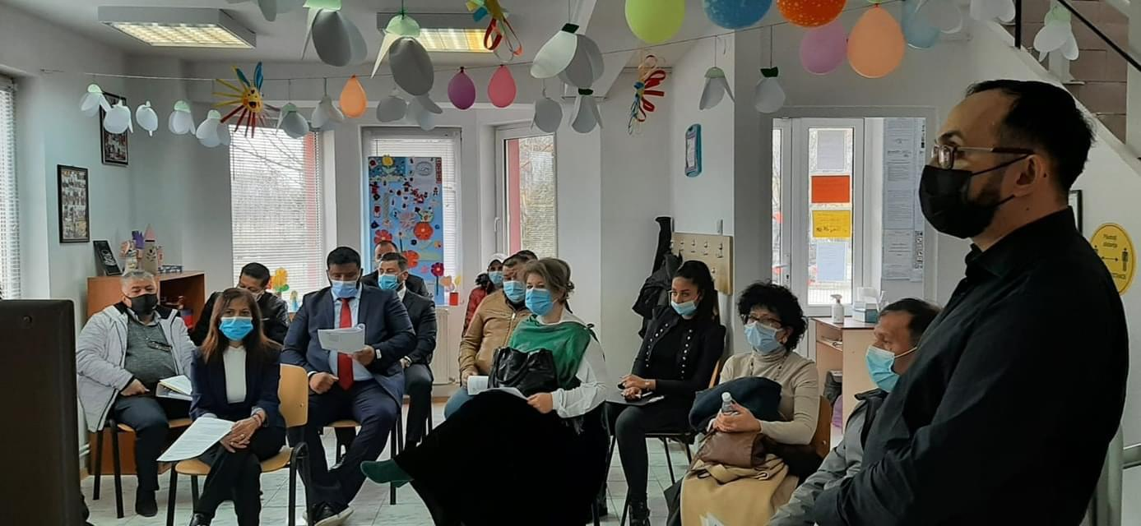

- Sedinta extraordinara a Consiliului Judetean Braila desfasurata on - line in data de 24.03.2021;
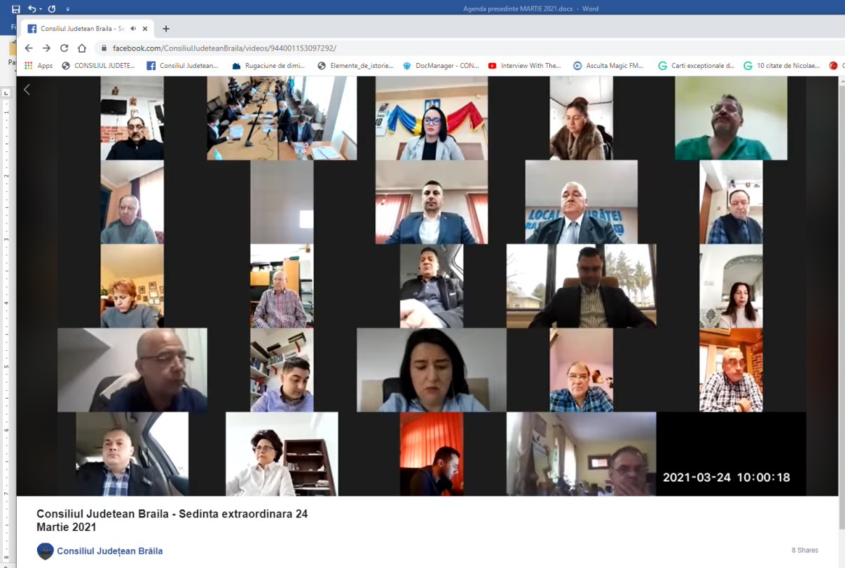

- Sedinta ordinara a Consiliului Judetean Braila desfasurata on - line in data de 31.03.2021;

